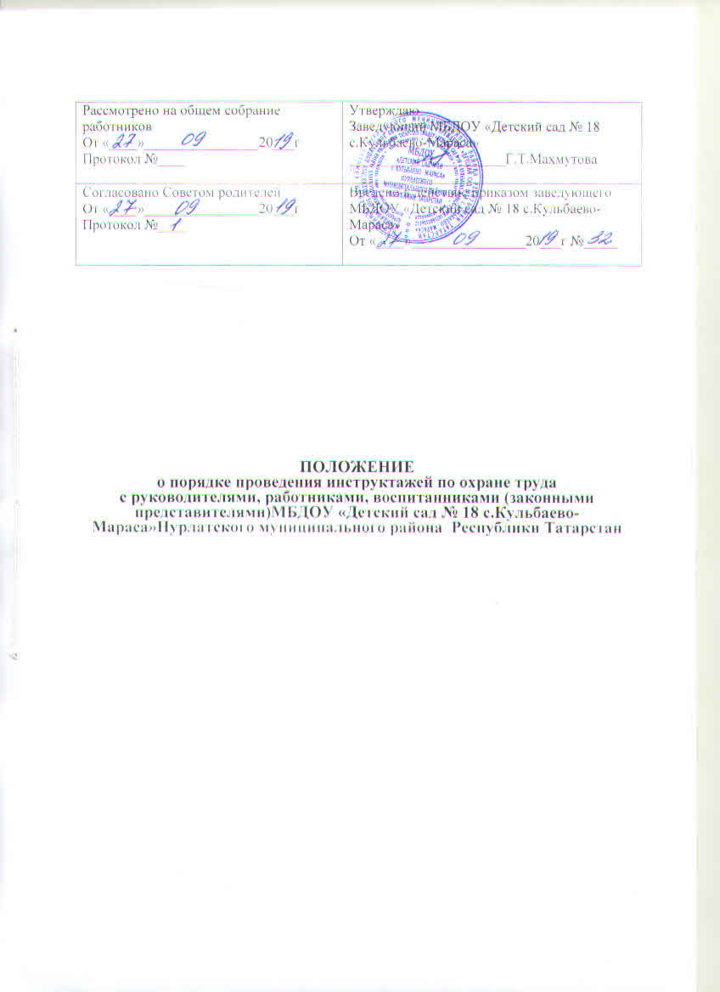
1. Общие положения
1.1 Настоящее Положение определяет виды, содержание и порядок проведения инструктажей руководителей, педагогических и технических работников, обучающихся (воспитанников) образовательного учреждения.
- Со всеми педагогическими и техническими работниками образовательного учреждения, поступившими па работу в учреждение, в соответствии с законодательством, требованиями ГОСТ 120.004-90 проводится инструктаж по охране труда, производственной санитарии и противопожарной безопасности.
- Изучение вопросов безопасности труда организуется и проводится па всех стадиях образования в образовательном учреждении с целью формирования у обучающихся (воспитанников) сознательного и ответственного отношения к вопросам личной безопасности и безопасности окружающих.
- Учащимся образовательного учреждения прививают основополагающие знания и умения по вопросам безопасности труда и другим видам деятельности в процессе изучения учебных дисциплин на уроках по программе «Основы безопасности жизнедеятельности». Обучение учащихся (в виде инструктажей с регистрацией в журнале установленной формы) по правилам безопасности проводится перед началом всех видов деятельности:
- учебные занятия;
-экскурсии, походы;
- спортивные занятия, соревнования;
- кружковые занятия и другие .
1.5 По характеру и времени проведения инструктажей различают вводный, первичный на рабочем месте, повторный, внеплановый и целевой инструктажи.
2. Вводный инструктаж
2.1 Вводный инструктаж по безопасности труда проводится:
- со всеми вновь принимаемыми на работу, независимо от их образования, стажа работы по данной профессии или должности;
- с временными работниками и совместителями;
- со студентами, прибывшими на производственное обучение или практику;
- с воспитанниками (Законными представителями) образовательного учреждения перед началом занятий по правилам безопасного поведения в учреждении, помещениях, в игровых участках. Вводный инструктаж работников проводит руководитель образовательного учреждения.
- Вводный инструктаж вновь принятых работников проводится по утвержденной руководителем учреждения и на заседании профсоюзного комитета программе вводного инструктажа. Продолжительность инструктажа устанавливается в соответствии с утвержденной программой.
2.4 В образовательном учреждении разрабатываются несколько
программ вводного инструктажа:
- программа вводного инструктажа для работников образовательного учреждения;
- программа вводного инструктажа для воспитанников (законных представителей) образовательного учреждения;
2.5. С воспитанниками (законными представителями) образовательного учреждения вводный инструктаж проводит:
- воспитатель
2.6 Вводный инструктаж должен проводиться в специально
оборудованном для этих целей помещении или в кабинете по охране труда, где должны быть учебно-методические пособия, правила
охраны труда при выполнении различных видов работ, плакаты по
безопасности работы, образцы средств защиты и др.
- О проведении вводного инструктажа с работниками делается запись в журнале регистрации вводного инструктажа по охране труда с обязательной подписью инструктируемого и инструктирующего.
- Проведение вводного инструктажа с воспитанниками (законными представителями) регистрируют в журнале инструктажа обучающихся, воспитанников по охране труда с обязательной подписью инструктируемого и инструктирующего.
3. Первичный инструктаж на рабочем месте
3.1 Первичный инструктаж на рабочем месте до начала производственной деятельности проводится:
- со всеми вновь принятыми в образовательное учреждение работниками;
- с работниками, выполняющими новую для них работу;
- с временными работниками и совместителями;
- со студентами, прибывшими на производственное обучение или практику;
- при проведении мероприятий по всеми рекомендуемым направлениям: пожарная безопасность; электробезопасность; профилактика детского дорожно-транспортного травматизма; безопасность на воде, на льду; меры безопасности при проведении спортивных соревнований, экскурсий, походов, на спортплощадке; профилактика негативных криминогенных ситуаций; правила безопасного обращения со взрывоопасными предметами, веществами, при проведении летней оздоровительной работы и трудовой практики.
- Первичный инструктаж на рабочем месте с педагогическими работниками проводит руководитель образовательного учреждения или один из его заместителей, на кого приказом по учреждению возложено проведение первичного инструктажа.
- Первичный инструктаж на рабочем месте с техническим и обслуживающим персоналом проводит руководитель учреждения
- Противопожарный инструктаж с работниками проводится лицом, ответственным за его проведение.
- Первичный инструктаж на рабочем месте с воспитанниками (законными представителями) образовательного учреждения проводят:
- воспитатель
- Первичный инструктаж на рабочем месте с педагогическими работниками образовательного учреждения проводится по программе первичного инструктажа на рабочем месте, утвержденной руководителем учреждения и на заседании профсоюзного комитета, и по их должностным обязанностям по охране труда.
- Первичный инструктаж на рабочем месте с техническим и обслуживающим персоналом образовательного учреждения проводится по инструкциям по охране труда на рабочем месте, разработанным для каждой профессии и утвержденным руководителем образовательного учреждения и на заседании профсоюзного комитета.
- Противопожарный инструктаж проводится отдельно со всеми работниками по инструкции «О мерах пожарной безопасности», утвержденной руководителем образовательного учреждения и на заседании профсоюзного комитета, в сроки проведения инструктажа на рабочем месте.
- Первичный инструктаж на рабочем месте с воспитанниками (законных представителей) проводится по инструкциям по охране труда на рабочем месте для соответствующих кабинетов, спортзала, по инструкциям по семи рекомендуемым направлениям, утвержденным руководителем образовательного учреждения и на заседании профсоюзного комитета.
3.10 Номенклатура должностей и профессий, для которых
должны разрабатываться свои инструкции по охране груда для
проведения первичного инструктажа на рабочем месте, определяется приказом руководителя образовательного учреждения.
3.11 Первичный инструктаж на рабочем месте и противопожарный инструктаж с работниками регистрируются в журналах установленной формы с обязательной подписью инструктируемого и инструктирующего. В данном журнале оформляется допуск к работе с подписью лица, непосредственно отвечающего за работу инструктируемого.
3.12 Первичный инструктаж на рабочем месте с обучающимися
(воспитанниками) регистрируется в том же журнале, что и вводный
инструктаж, с обязательной подписью инструктируемого и инструктирующего.
4. Повторный инструктаж на рабочем месте
- Повторный инструктаж на рабочем месте с работниками проводится по программам первичного инструктажа на рабочем месте, по должностным обязанностям по охране труда, инструкциям по охране труда на рабочем месте, инструкции о мерах пожарной безопасности.
- Для педагогических работников, технического и обслуживающего персонала повторный инструктаж на рабочем месте и противопожарный инструктаж проводятся один раз в год не позднее месяца с начала учебного года.
- С воспитанниками (законных представителей) повторный инструктаж на рабочем месте проводится не реже двух раз в год по инструкциям по охране труда на рабочем месте, инструкциям при проведении внешкольных и внеклассных мероприятий по семи рекомендуемым направлениям.
- Повторный инструктаж на рабочем месте регистрируется в тех же журналах, что и первичный инструктаж.
5. Внеплановый инструктаж
5.1 Внеплановый инструктаж проводится:
- при введении в действие новых или переработанных стандартов, правил, инструкций по охране труда, а также изменений к ним;
- в связи с изменившимися условиями труда;
- при нарушении работающими и обучающимися (воспитанниками) требований безопасности труда, которые могут привести или привели к травме, аварии, взрыву или пожару, отравлению;
- по требованию органов надзора;
- при перерывах в работе более чем на 60 календарных дней.
- Внеплановый инструктаж проводится индивидуально или с группой работников одной профессии, с группой учащихся по одному вопросу.
- Объем и содержание инструктажа определяются в каждом конкретном случае в зависимости от причин и обстоятельств, вызвавших необходимость его проведения.
- Внеплановый инструктаж регистрируется в журналах инструктажа на рабочем месте с обязательной подписью инструктируемого и инструктирующего и указанием причины проведения внепланового инструктажа.
6. Целевой инструктаж
- Целевой инструктаж проводится с работниками перед выполнением ими разовых поручений, не связанных с их служебными обязанностями.
- Разовые поручения оформляются приказом руководителя образовательного учреждения. Исполнители обеспечиваются при этом спецодеждой и иными средствами защиты и необходимым для выполнения работы инструментом, инвентарем.
- Запрещается давать разовые поручения по выполнению опасных и вредных работ, требующих специальной подготовки, навыков по выполнению данного вида работы, специальных приспособлений и т. д.
- Регистрация целевого инструктажа ГОСТом 120.004-90 в журнале регистрации инструктажей не предусмотрена, однако устно инструктаж проводить необходимо.
7. Общие требования
- Все журналы регистрации инструктажей:
- вводного по охране труда с работниками;
- по охране труда на рабочем месте с педагогическими работниками и специалистами;
- по охране труда на рабочем месте с техническим и обслуживающим персоналом;
- по охране труда с воспитанниками (законными представителями) (вводного, на рабочем месте и при проведении мероприятий) - должны быть пронумерованы, прошнурованы, скреплены печатью с указанием количества листов и с подписью
